**CỘNG HÒA XÃ HỘI CHỦ NGHĨA VIỆT NAM**  
**Độc lập - Tự do - Hạnh phúc**  
..., ngày 29 tháng 03 năm 2025

**ĐƠN TRÌNH BÁO MẤT TÍCH**  
*(V/v: Ông/Bà Dinhh A mất tích từ ngày )*

**Kính gửi: CÔNG AN XÃ (PHƯỜNG, THỊ TRẤN)...**

Tên tôi là: NguoiDung2@gmail.com

Sinh năm:

CMND/CCCD số: 075204011704

Địa chỉ thường trú: NguoiDung2@gmail.com

Địa chỉ hiện tại: NguoiDung2@gmail.com

Số điện thoại:

**Là: của ông/bà: Dinhh A**

Sinh năm:

Đặc điểm nhận dạng: Có hình xăm ở cánh tay trái

Nơi thường trú: Cập nhật

Khu vực mất tích: Hà Nội

Ngày mất tích:

**Sau đây, tôi xin trình bày sự việc như sau:**

**Danh hiệu và giải thưởng**

Tư vấn viên xuất sắc nhất Quý 3/2020

2020

Giải nhất Cuộc thi Văn Nghệ X

2019

**Chứng chỉ**

Chương trình đào tạo: Kỹ Năng Bán Hàng Qua Điện Thoại

2022

Khóa đào tạo Quản Lý Chăm Sóc Khách Hàng Chuyên Nghiệp

2021

**Thông tin thêm**

(Điền các thông tin khác nếu có).

**Người giới thiệu**

Ông Nguyễn Văn A

CEO công ty A

Email: abc@gmail.com

Điện thoại: 0123 456 789

Bà Lê Thị B

Trưởng phòng nhân sự công ty B

Email: xyz@gmail.com

Điện thoại: 0123 456 789

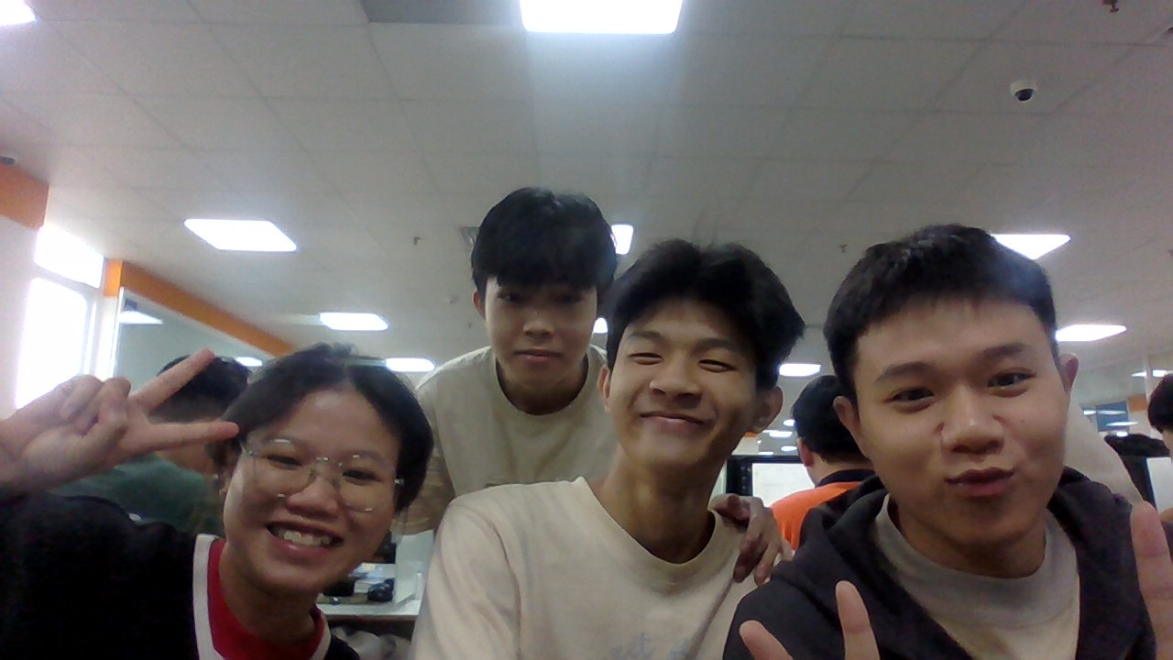

Vì vậy, tôi làm đơn này kính đề nghị quý cơ quan tiến hành thủ tục tìm kiếm ông/bà Dinhh A.

Tôi xin cam đoan những thông tin trên là đúng sự thật và chịu trách nhiệm trước pháp luật về tính chính xác của các thông tin đã cung cấp.

Kính mong quý cơ quan xem xét, giải quyết. Tôi xin chân thành cảm ơn.

**NGƯỜI LÀM ĐƠN**  
*(Ký và ghi rõ họ tên)*  
  
  
**NguoiDung2@gmail.com**